Analóg és digitális jelek
A mindennapi életben a minket körülvevő fizikai mennyiségek folytonosak. Ez alatt azt kell érteni, hogy általában két szélső érték között végtelen sok értéket vehetnek fel, és időben változhatnak is. Ahhoz hogy egy mennyiséget a mikrokontrollerrel mérni tudjunk, kell egy érzékelő, mely a mérendő jellel (jelen esetben a fényerősséggel vagy az érzékelt tárgyak távolságával) arányos elektromos jelet állít elő, amit már kezelni tud a mikrokontroller.
Az elektronikán belül a legtöbb esetben ez az elektromos jel az érzékelők kivezetésein megjelenő analóg feszültségjel. Ahhoz hogy ezt a jelet a mikrovezérlők digitális világában fel tudjuk dolgozni, egy analóg-digitális átalakítóra (ADC) van szükség. A legtöbb modern mikrokontroller, mint pl. az AVR is, rendelkezik beépített ADC átalakítóval. Az ADC a bemeneti analóg feszültségjelet átalakítja egy digitális jellé (bináris számmá). Ennek a számnak a lehetséges maximális értékét az ADC felbontása határozza meg. Az AVR analóg-digitális átalakítója 10 bites, azaz 0-1023 között vehet fel értékeket (2¹⁰ = 1024).
Az ADC két referencia feszültségszint közötti feszültségtartományban mér. Az alsó a föld (GND) a felső peidg A_{Ref,} melynek maximális értéke 5V (A_{Vcc}) lehet. Tehát az ADC a 0 – A_{Ref}feszültségtartományba eső analóg bemeneti jelet alakítja át egy 0 – 1023 közötti digitális jellé (bináris számmá). Ha a bemenő feszültség 0V (GND), akkor a kimenet 0, ha a bemenő feszültség A_{Ref}-el egyezik meg, akkor a kimenet értéke 1023, ha pedig a bemenő feszültség pl. a referenciafeszültség fele, akkor a kimenet értéke ezzel arányosan 512 lesz. Az alábbi ábra ezt szemlélteti ahol A_{Ref}= 5V.
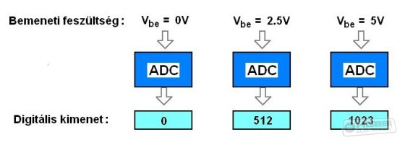
Az AVR egy kifinomult elektronikus eszköz, amely csak bizonyos határértékek közé eső feszültséget tud mérni. A határértéken kívül eső feszültségek károsíthatják a mikrokontrollert. Az AVR adatlapján az szerepel, hogy az ADC lábon a mérendő bemeneti jelnek A_{GND} (0V) és V_{cc} (5V) között kell lenni. Ha a referencia feszültségnél (a belső 2,56 vagy a külső max. 5V) nagyobb feszültséget akarunk mérni, akkor egy feszültségosztó kapcsoláson keresztül kell a bemeneti jelet a mikrovezérlőre kötni.
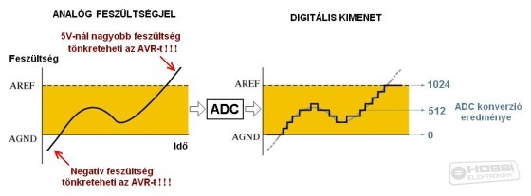
Az ADC egy 10 bites számot eredményez (legyen mondjuk ez a szám pl. 693), amit nem lehet egyetlen bájtban tárolni ( egy bájt 8 bitből áll, ami 256 db értéket vehet fel (0-255-ig)), ezért minden ADC konverzió erédménye két bájtban tárolódik el.

Az AVR belső, beépített analóg-digitális átalakítójának használata
Most hogy röviden tárgyaltuk az ADC alapjait, nézzük meg, hogyan kell használni az AVR mikrokontroller beépített analóg-digitális átalakítóját.
Ahhoz, hogy az ADC működjön, szükséges az alábbi lábak bekötése:
- A_{REF} = erre a lábra kell kötni a külső referencia feszültséget az ADC átalakító számára, ez az a feszültség, ami az ADC konverzió legmagasabb digitális értékhez fog tartozni (10 bites ADC esetén 2¹⁰ = 1024). Az A_{REF} maximális értéke 5V lehet. A legtöbb chip tartalmaz belső referenciafeszültséget is (2.56V), így ezt is használhatjuk.
- A_{GND} = föld (0V) az AVR analóg részei számára
- A_{Vcc} = tápfeszültség (5V) az AVR analóg részei számára
Kezdetnek elég, ha a referencia feszültségszintnek a stabilizált 5V-ot használjuk, ekkor az A_{Vcc} és az A_{REF} lábakat a stabil 5V-ra (Vcc) kötjük, az A_{GND} lábat pedig a földre (GND). Az A_{REF} lábon stabil feszültségnek kell lennie, különben a mérés pontatlan, megbízhatatlan lesz, ezért zavarszűrés céljából az A_{REF} és GND lábak közé egy 0,1 µF-os (100nF) szűrőkondenzátort kell kötni.
Én is a stabilizált 5V-ot fogom használni referencia feszültségszintnek az elkövetkező példákban, mert a robot vezérlőpanelja korábban úgy lett kialakítva, hogy az A_{REF} lábra a Vcc lett kötve.

ADC csatornák
Az Atmega8-ba beépített ADC-nek 8 csatornája van, tehát 8 különböző lábról tud jelet venni. Ezáltal akár 8 különböző analóg érzékelőt is ráköthetünk a mikrokontrollerre, és külön-külön leolvashatjuk az értékeiket.
Az AVR-nek valójában csak egyetlen belső ADC átalakítója van.
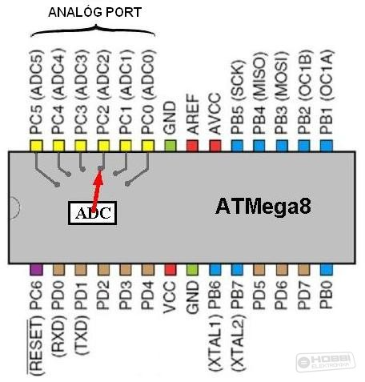

Fotoellenállás (LDR)
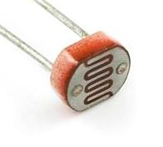
A fotoellenállás egy kadmium szulfid (CdS) ellenálláscsík, amelynek az ellenállása a ráeső fény intenzitásától függően változik. Sötétben az ellenállása nagy, világosban pedig alacsony.
Ha azt akarjuk, hogy a mikrovezérlő ADC bemenetén a feszültségjel a fényerősséggel arányosan változzon (nagyobb fényerő esetén nagyobb feszültség), akkor az alábbi ábrának megfelelően kell a fotoellenállást a mikrokontrollerhez csatlakoztatni. Ez értelmezhető egy olyan speciális feszültségosztó kapcsolásként is, amelyben az egyik ellenállás (a fotoellenállás) értéke változik.
A mikrovezérlő lábán lévő feszültség az alábbi képlettel számolható:
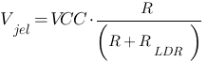
Ha a fényerősség nagy, a fotoellenállás értéke (R_{LDR} ) kicsi, akkor az ADC lábon lévő feszültség közelítőleg VCC-vel egyezik meg (5V). Sötétben viszont az LDR ellenállása nagy, ezért a feszültségjel közelít a 0V-hoz. Ezt az analóg feszültséget alakítjuk át az ADC-vel egy digitális számmá.
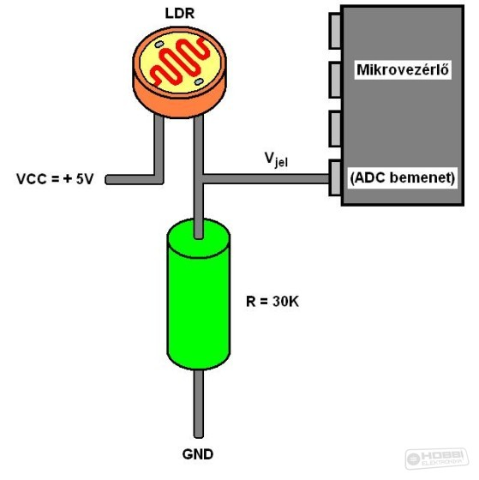
A szükséges R előtétellenállás értéke attól függ, hogy milyen fényviszoyok között akarjuk majd használni az érzékelőt. Értékét az alábbi képlettel számíthatjuk ki:
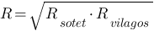
Ahol R_{sötét} és R_{világos} a fotoellenállás sötétben és világosban mért ellenállása.

